**O que são schemas?**

A database schema represents the logical configuration of all or part of a relational database.

It can exist both as a visual representation and as a set of formulas known as integrity constraints that govern a database.

These formulas are expressed in a data definition language, such as SQL.

**O que é o catálogo de uma BD?**

The database catalog of a database instance consists of metadata in which definitions of database objects such as base tables, views (virtual tables), synonyms, value ranges, indexes, users, and user groups are stored.

**Quais as principais diferenças entre o InformationSchema e o Sysschema?**

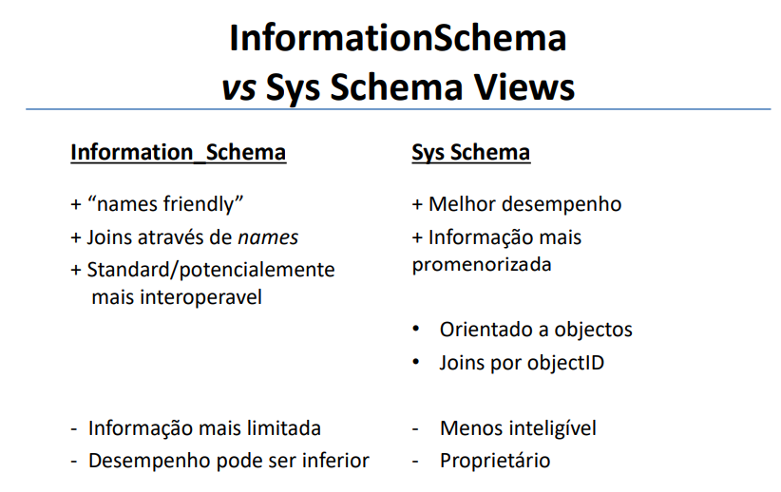

**Como são guardados os dados da BD no disco?**

Uma BD é mapeada num conjunto de ficheiros persistidos em disco sobre o filesystem do SO.

**O que distingue armazenamento primário, secundário e terciário?**

Capacidade, Velocidade de acesso, Preço e Fiabilidade.

**Que fatores principais devem ser considerados na seleção de uma arquitetura RAID?**

Custo de discos extra, Requisitos de performance, Requisitos de performance em caso de falha, Implementação: Software vs Hardware.

**Se o objetivo for performance em escrita devo utilizar RAID 0 ou RAID 5?**

RAID 0

**Se o objetivo for maior redundância devo utilizar RAID 0 ou RAID 1?**

RAID 1

**Se o objetivo for maior desempenho na necessidade de recuperação dos dados devo utilizar RAID 1 ou RAID 5?**

RAID 5

**Que organização poderão ter os ficheiros de dados?**

Heap file organization, Sequential file organization, Hashing file e Clustering file organization.

**O que distingue fixed-length e variablelength records?**

Variable armazena multiplos registos que contenham campos de tipos com comprimento variavel ou de entidades tipo diferentes. O Fixed armazena campos com comprimento fixo.

**O que significa multi-table clustering?**

Quando se organiza duas ou mais tabelas e múltiplas relações num só ficheiro

**O que distingue um heap file de um sequential file?**

Num heap file um novo registo é colocado no primeiro local onde exista espaço suficiente sem ordenação, num sequential file os registos são guardados segundo uma chave de pesquisa

**Num ficheiro de blocos de 8KB que armazenem registos de 100B, quantos registos é possível colocar por bloco**

**Quais o ficheiros obrigatórios?**

Primary e Log Files.

**Quais os filegroups obrigatórios?**

Primary filegroup

**É possível acumular dados e metadados num ficheiro?**

Sim

**Distinga índice primário de índice non-clustered.**

No índice primário a ordenação coincide com a ordenação do ficheiro de dados, pelo campo que é também chave primária, no índice non-clustered a chave de pesquisa especifica uma ordem diferente da ordem sequencial do ficheiro.

**É possível ter dois clustered índices na mesma relação/tabela?**

**Distinga índice denso de índice esparso**

Denso: A cada valor da chave de pesquisa corresponde um registo de índice.

Esparso: Contém registos de índice, apenas para alguns dos valores da chave de pesquisa.

**O índice secundário pode ser esparso? Porquê?**

Não. Porque o índice esparso é só aplicável quando os registos estão ordenados sequencialmente pela chave de pesquisa.

**Num índice denso a remoção de um registo não originará necessariamente a remoção da chave do ficheiro do índice. Justifique.**

**Que vantagem apresentam as B+-Tree face às árvores binárias?**

Não é necessária a reorganização total frequente do ficheiro de modo a manter o desempenho.

**Que vantagens apresentam os índices B-Tree sobre os B+-Tree? Sobrepõem-se às desvantagens?**

Menor número de nós. Por vezes não é necessário percorrer a árvore até às folhas para obter o valor da chave de pesquisa.

**Que vantagens apresentam os índices B+-Tree face aos índice sequenciais?**

Reorganização automática em alterações pequenas e locais, resultantes das operações de insert e delete.

Não é necessária a reorganização total frequente do ficheiro de modo a manter o desempenho.

**O que entende por bucket overflow?**

Quando um bucket fica cheio, devido a um número insuficiente de buckets ou alguns buckets tem mais valores eu outros.

**Quais as vantagens do hash dinâmico?**

O desempenho não se degrada com o aumento da dimensão do ficheiro;

Overhead de espaço mínimo.

**Em que tipo de consultas os índices hash poderão não ser eficientes?**

**Quantos clustered indexes podem existir numa tabela?**

1

**Ter mais índices na tabela é sempre melhor? Porquê?**

**Distinga composite índex de cover índex.**

Composite: Indexa um conjunto de colunas.

Cover: Indica num índice non-clustered, informação adicional para ser armazenada juntamente no índice.

**Em que consiste a fase de “Parsing & Translate” do processamento da query?**

Validação sintática e traduz a query para uma árvore que representa as “sub-operações“ que terão de ser realizadas.

**O que distingue os planos de avaliação/execução de nível lógico e nível físico.**

**Por que motivo pode ser aceitável colocar um nível de isolamento mais baixo?**

A execução concorrente permite um maior aproveitamento de recursos e melhoria dos tempos de espera face a transações (longas) serializadas.

**Qual a consequência de um nível de isolamento elevado?**

Executa apenas uma transação de cada vez.

**Que níveis de isolamento permitem evitar todas as ocorrências de erro abordadas?**

**Fazem-no da mesma maneira?**

SERIALIZABLE: Ti executa com completo isolamento

REPEATABLE READ: Ti só lê dados efetivados, mas outras transações podem criar dados no intervalo lido por Ti

READ COMMITTED (default): Ti só lê dados efetivados, mas outras transações podem escrever em dados lidos por Ti